Opening van de eerste permanente cleanroom bij de FAULHABER-vestiging in Schönaich, Duitsland
Nieuwe mogelijkheden om aandrijvingen voor medische technologie te produceren
Op 13 september werd de nieuwe cleanroom van het FAULHABER-hoofdkantoor onthuld en gepresenteerd. Zowel de directie als de projectverantwoordelijken waren aanwezig bij de opening. De cleanroom heeft een oppervlak van 90 m² en zal in de toekomst worden gebruikt om onder gecontroleerde omstandigheden producten te maken voor medische technologie en voor de farmaceutische industrie. De productie in de cleanroom zal medio volgend jaar van start gaan.
De markt voor medische technologie wordt continu gevormd door nieuwe trends, en de vereisten voor kwaliteit en zuiverheid van de toegepaste aandrijvingen brengen specifieke uitdagingen met zich mee. Om meer productiecapaciteit te creëren voor aandrijfsystemen voor deze toekomstindustrie, heeft FAULHABER onlangs een nieuwe cleanroom op zijn hoofdlocatie geïnstalleerd en geopend. De aandrijvingen die hier vanaf 2024 zullen worden gemaakt, voldoen aan de speciale vereisten van de medische industrie en zijn geschikt voor allerlei medische en farmaceutische technologie.
De nieuwe cleanroom heeft een oppervlak van 125 m², waarvan 90 m² puur is gereserveerd voor de productie, omringd door luchtsluizen voor personeel en materiaal om te garanderen dat de cleanroomomstandigheden gehandhaafd blijven. Andreas Melzer is het hoofd van de afdeling Safety, Facility & Maintenance bij FAULHABER. Hij legt uit: "Onze cleanroom is gecertificeerd volgens ISO-klasse 7. Dat betekent dat de toegestane concentratie van deeltjes in de lucht beperkt is, net als microbiologische contaminatie van de lucht." Dit reinheidsniveau wordt bereikt door de lucht 25 keer per uur te verversen, wat betekent dat de lucht ongeveer iedere tweeënhalve minuut volledig wordt vervangen. Ter vergelijking: in andere productieruimtes zonder cleanroomomstandigheden wordt de lucht drie of vier keer per uur vervangen. Dat laat zien hoe krachtig het ventilatiesysteem voor de nieuwe cleanroom is.
Het projectteam had zeven maanden nodig om de nieuwe productieruimte op te zetten. De bouwwerkzaamheden zijn uitgevoerd achter een muur, die de lopende productie beschermde tegen indringend stof. Op 13 september 2023 is de nieuwe cleanroom geopend in aanwezigheid van het projectteam en de Managing Directors Lutz Braun, Dr. Udo Haberland en Hubert Renner.
Voor FAULHABER betekent de nieuwe toevoeging een toename in de productiecapaciteit. De vestiging in het Duitse Schönaich had al sinds 2021 een cleanroomtent voor producten voor de halfgeleiderindustrie. Melzer vertelt: "Maar de eerste permanente cleanroom op deze locatie is iets heel nieuws, en bijzonder opwindend voor ons." De ingebruikname is gepland voor medio 2024. Dan is er een permanent team van FAULHABER-medewerkers dat is getraind en uitgerust voor het werk in de cleanroom, en dat primair in de nieuwe faciliteit zal werken. Voor die tijd moet de ruimte nog worden uitgerust met werkstations en apparatuur, en het reinigingssysteem moet nog worden aangesloten op de materiaalsluis. Dit zorgt ervoor dat alle gebruikte componenten voldoen aan de cleanroomvereisten.
Dankzij de modulaire opbouw van de nieuwe FAULHABER-cleanroom is een toekomstige uitbreiding van de productiecapaciteit op dit gebied mogelijk.
 | 488 words / 3,361 characters
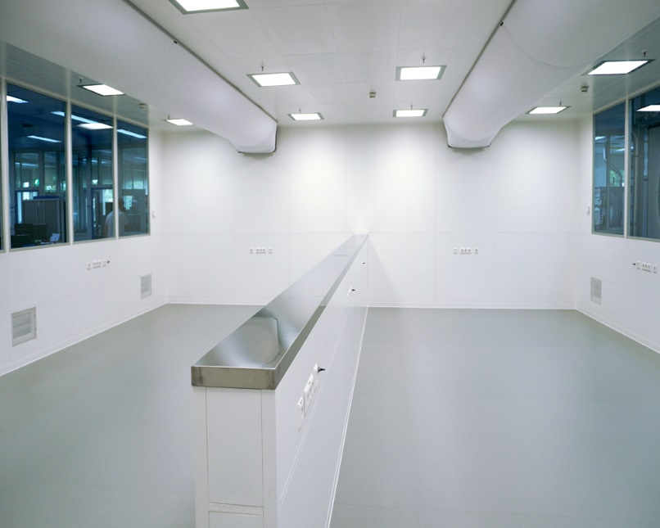 | Opening van de eerste permanente cleanroom bij de FAULHABER-vestiging in Schönaich, Duitsland © FAULHABER

Contact pers (Duitsland en Internationaal)  Dr. Fritz Faulhaber GmbH & Co. KG  Kristina Wolff – Marketing  Faulhaberstraße 1 · 71101 Schönaich  Germany  T +49 7031 638-148 · F +49 7031 638-8148  info@faulhaber.nl | Contact Benelux  FAULHABER Benelux BV  High Tech Campus 9  5656 AE Eindhoven  Nederland  T +31 40 85155 40 · F +31 40 85155 49  info@faulhaber.nl

